航空航天学院成功举办第九届“勤学冲刺三十天”
总结表彰大会
3月20日下午，航空航天学院在新校区B座108教室召开第九届“勤学冲刺三十天”总结表彰大会。刘亚红副书记、班导师、辅导员以及2017、2018级全体学生参加了会议，会议由辅导员高佩茹主持。
大会伊始，刘亚红副书记作总结表彰讲话。她分析总结了上学期各年级的学习成绩、学风建设工作情况，对在学风建设、文体活动、评奖评优等方面取得的成绩表示充分肯定，并希望全体学生能总结得失，明确目标；收拢身心，做好规划；发挥优势，鼓足干劲。
大会进入颁奖环节，主持人公布获奖学生名单，各位领导老师为获奖同学及优秀班导师颁奖。
最后，班导师代表杨德贵分享经验。杨老师对获奖同学表示祝贺，希望同学们从考试中吸取经验，夯实基础。他讲到，学习最终的目的是在于应用，在于检验学习成效，在于不断超越自我。他希望同学们为实现自身价值和梦想奠定坚实的基础。
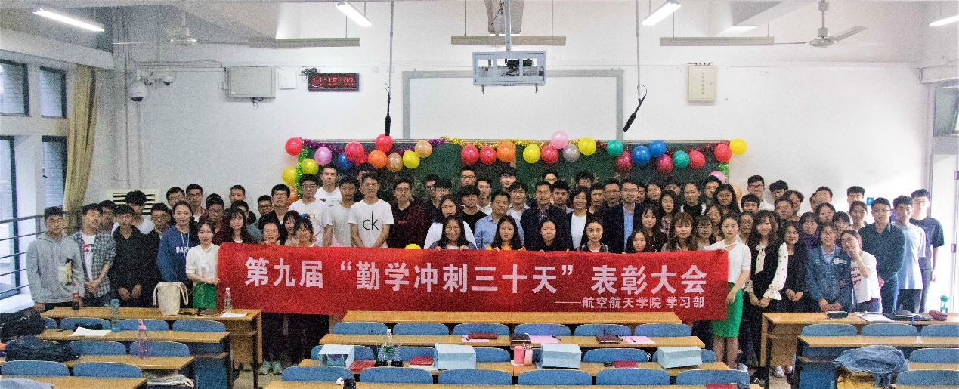
本次活动分析了学院学风建设的现状，明确下阶段的目标，鼓励同学们端正学习态度，培养竞先争优的精神，用心进取，用勤奋和努力创造出属于自己的灿烂和辉煌！

